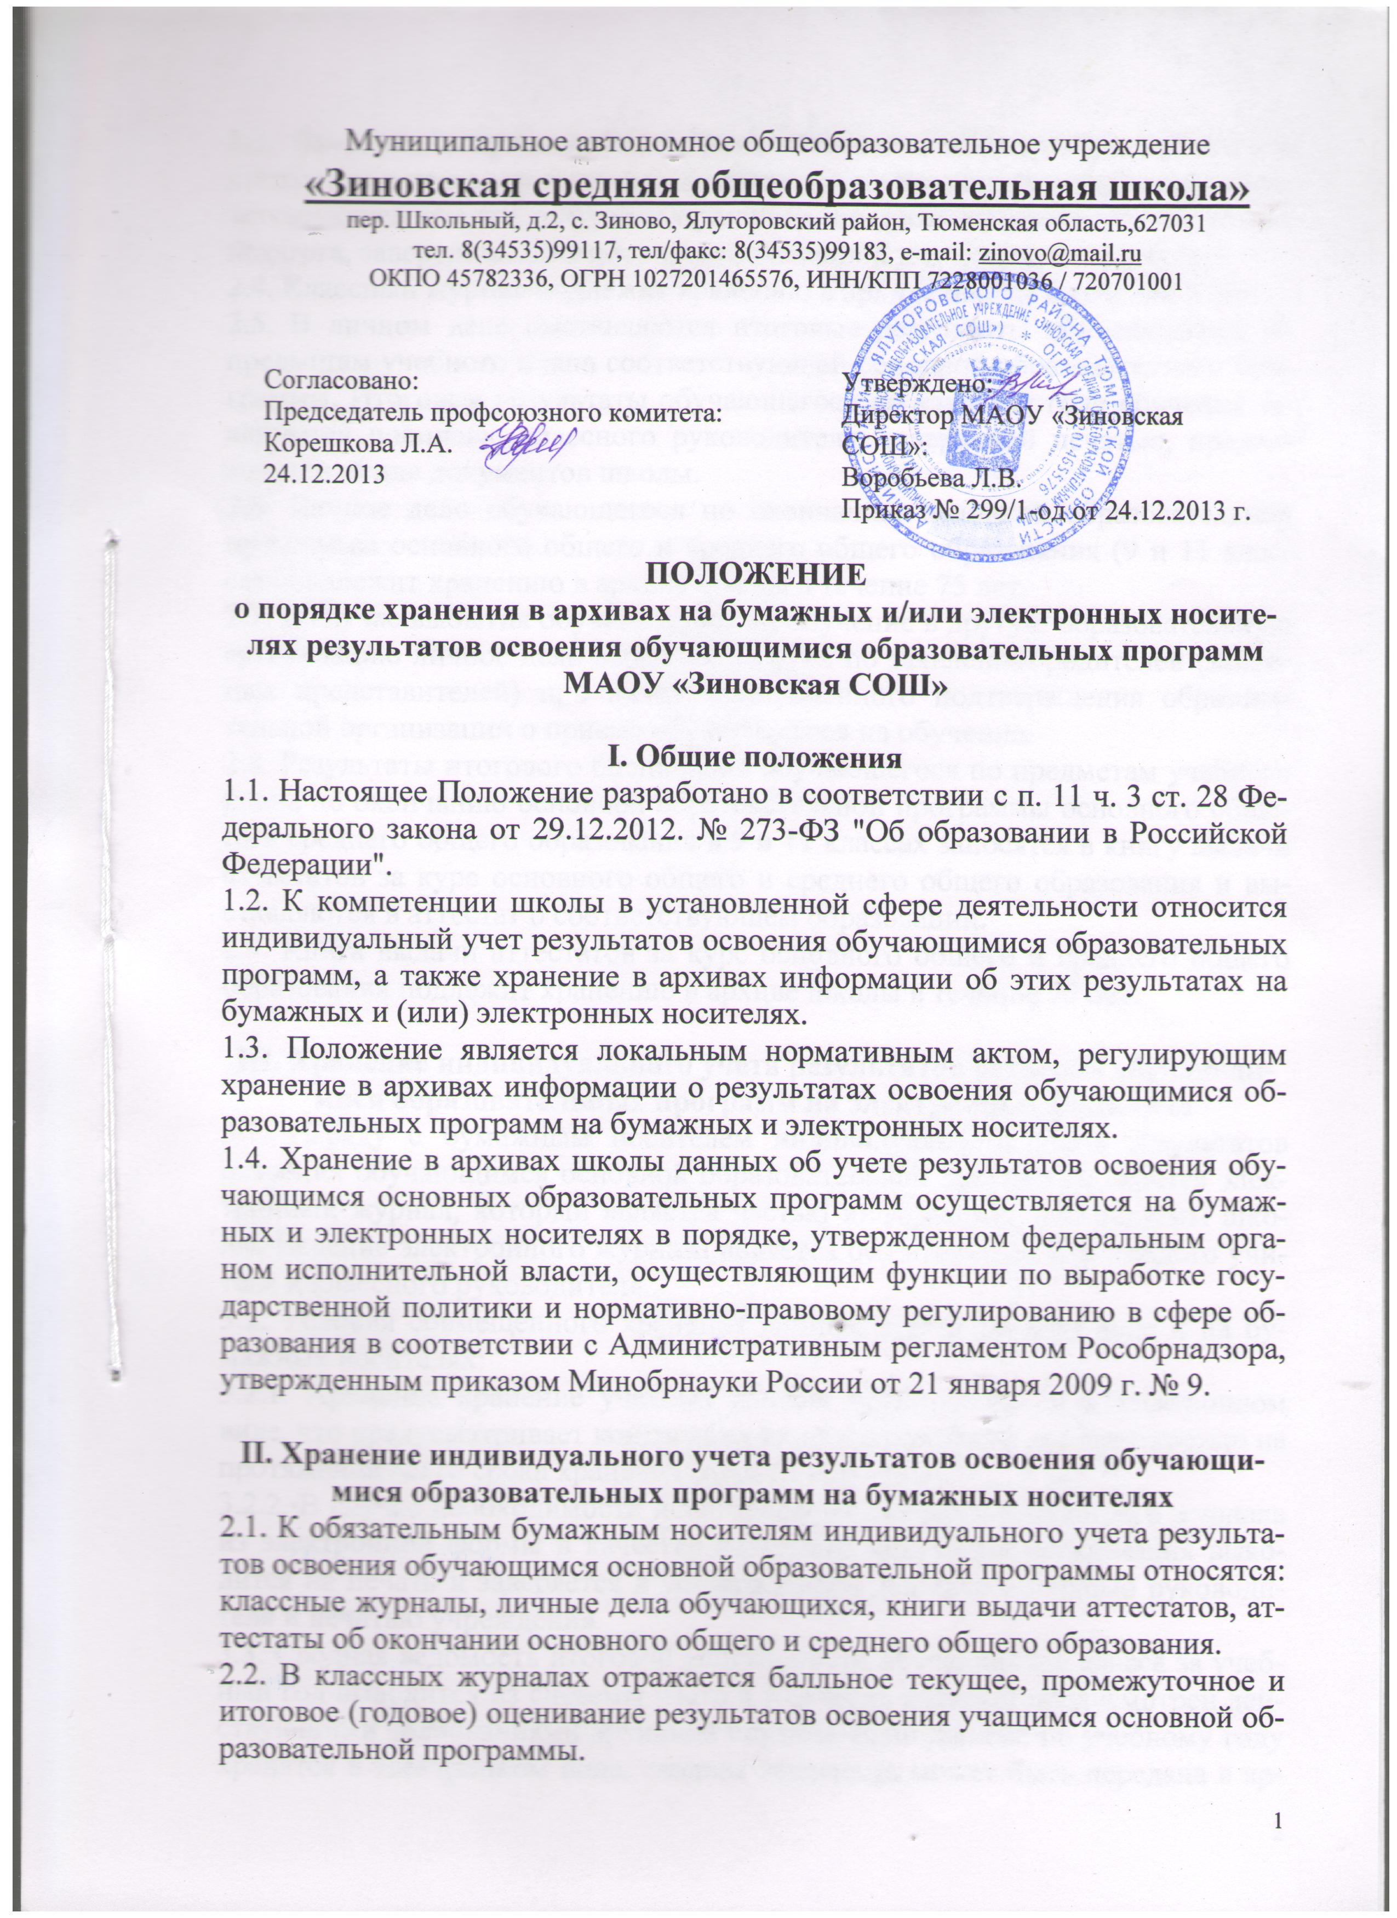
Муниципальное автономное общеобразовательное учреждение
«Зиновская средняя общеобразовательная школа»
пер. Школьный, д.2, с. Зиново, Ялуторовский район, Тюменская область,627031
тел. 8(34535)99117, тел/факс: 8(34535)99183, e-mail: zinovo@mail.ru
ОКПО 45782336, ОГРН 1027201465576, ИНН/КПП 7228001036 / 720701001

Согласовано:  Председатель профсоюзного комитета: Корешкова Л.А.  24.12.2013 | Утверждено:  Директор МАОУ «Зиновская СОШ»:  Воробьева Л.В.  Приказ № 299/1-од от 24.12.2013 г.
ПОЛОЖЕНИЕ
о порядке хранения в архивах на бумажных и/или электронных носителях результатов освоения обучающимися образовательных программ

МАОУ «Зиновская СОШ»

I. Общие положения
1.1. Настоящее Положение разработано в соответствии с п. 11 ч. 3 ст. 28 Федерального закона от 29.12.2012. № 273-ФЗ "Об образовании в Российской Федерации".
1.2. К компетенции школы в установленной сфере деятельности относится индивидуальный учет результатов освоения обучающимися образовательных программ, а также хранение в архивах информации об этих результатах на бумажных и (или) электронных носителях.
1.3. Положение является локальным нормативным актом, регулирующим хранение в архивах информации о результатах освоения обучающимися образовательных программ на бумажных и электронных носителях.
1.4. Хранение в архивах школы данных об учете результатов освоения обучающимся основных образовательных программ осуществляется на бумажных и электронных носителях в порядке, утвержденном федеральным органом исполнительной власти, осуществляющим функции по выработке государственной политики и нормативно-правовому регулированию в сфере образования в соответствии с Административным регламентом Рособрнадзора, утвержденным приказом Минобрнауки России от 21 января 2009 г. № 9.

II. Хранение индивидуального учета результатов освоения обучающимися образовательных программ на бумажных носителях
2.1. К обязательным бумажным носителям индивидуального учета результатов освоения обучающимся основной образовательной программы относятся: классные журналы, личные дела обучающихся, книги выдачи аттестатов, аттестаты об окончании основного общего и среднего общего образования.
2.2. В классных журналах отражается балльное текущее, промежуточное и итоговое (годовое) оценивание результатов освоения учащимся основной образовательной программы.
2.3. Внесение исправлений в промежуточные и итоговые результаты по предметам в классном журнале оформляется в виде записи с указанием соответствующей оценки цифрой и прописью, подписи исправившего результат педагога, заверенной печатью, предназначенной для документов школы.
2.4. Классный журнал подлежит хранению в архиве школы в течение 5 лет.
2.5. В личном деле выставляются итоговые результаты обучающегося по предметам учебного плана соответствующей основной образовательной программы. Итоговые результаты обучающегося по каждому году обучения заверяются подписью классного руководителя, заверенной печатью, предназначенной для документов школы.
2.6. Личное дело обучающегося по окончанию основной образовательной программы основного общего и среднего общего образования (9 и 11 классах) подлежит хранению в архиве школы в течение 75 лет.
2.7. В случае выбытия обучающегося на обучение в другую образовательную организацию личное дело выдается на руки по заявлению родителей (законных представителей) при наличии письменного подтверждения образовательной организации о приеме обучающегося на обучение.
2.8. Результаты итогового оценивания обучающегося по предметам учебного плана по окончанию основной образовательной программы основного общего и среднего общего образования в 9 и 11 классах заносятся в книгу выдачи аттестатов за курс основного общего и среднего общего образования и выставляются в аттестат о соответствующем образовании.
2.9. Книга выдачи аттестатов за курс основного общего и среднего общего образования подлежит хранению в архиве школы в течение 75 лет.

III. Хранение индивидуального учета результатов освоения обучающимися образовательных программ на электронных носителях
3.1. Наряду с бумажным носителем индивидуального учета результатов освоения обучающимся основной образовательной программы ведется электронный журнал, который является частью информационной системы школы. Ведение электронного журнала является обязательным для каждого учителя и классного руководителя.
3.2. Условия совмещенного хранения данных в электронном виде и на бумажных носителях:
3.2.1. Архивное хранение учетных данных осуществляется в электронном виде, что предусматривает контроль за их целостностью и достоверностью на протяжении всего срока хранения (период обучения).
3.2.2. В случае необходимости использования данных электронного журнала из электронной формы в качестве печатного документа информация выводится на печать и заверяется в установленном порядке подписью руководителя и печатью учреждения.
3.3. Сводная ведомость итоговой успеваемости обучающихся класса за учебный год выводится из системы учета в том виде, который предусмотрен действующими требованиями архивной службы. Если данные по учебному году хранятся в электронном виде, сводная ведомость может быть передана в архив сразу по завершении ведения учета в соответствующем классном журнале.
3.4. При ведении учета в электронном виде необходимость вывода данных на печать для использования в качестве документа определяется соответствием используемой информационной системы ГОСТ Р ИСО 15489-1-2007 "Система стандартов по информации, библиотечному и издательскому делу. Управление документами. Общие требования".
3.5. В соответствии с действующим законодательством школа обеспечивает хранение:
− журналов успеваемости обучающихся на электронных и бумажных носителях - 5 лет, в целях хранения на бумажных носителях - один раз в год, по окончании учебного года, но не позднее 30 июня выводить на печать электронную версию журнала успеваемости, прошивать и скреплять подписью руководителя и печатью учреждения;
− изъятых из электронных журналов успеваемости обучающихся сводных ведомостей успеваемости на электронных и бумажных носителях - 25 лет, в целях хранения на бумажных носителях - один раз в год, по окончании учебного года, но не позднее 30 июня выводить на печать электронную версию сводных ведомостей успеваемости, прошивать и скреплять подписью руководителя и печатью учреждения.

